Thema: Op reis

het wrak

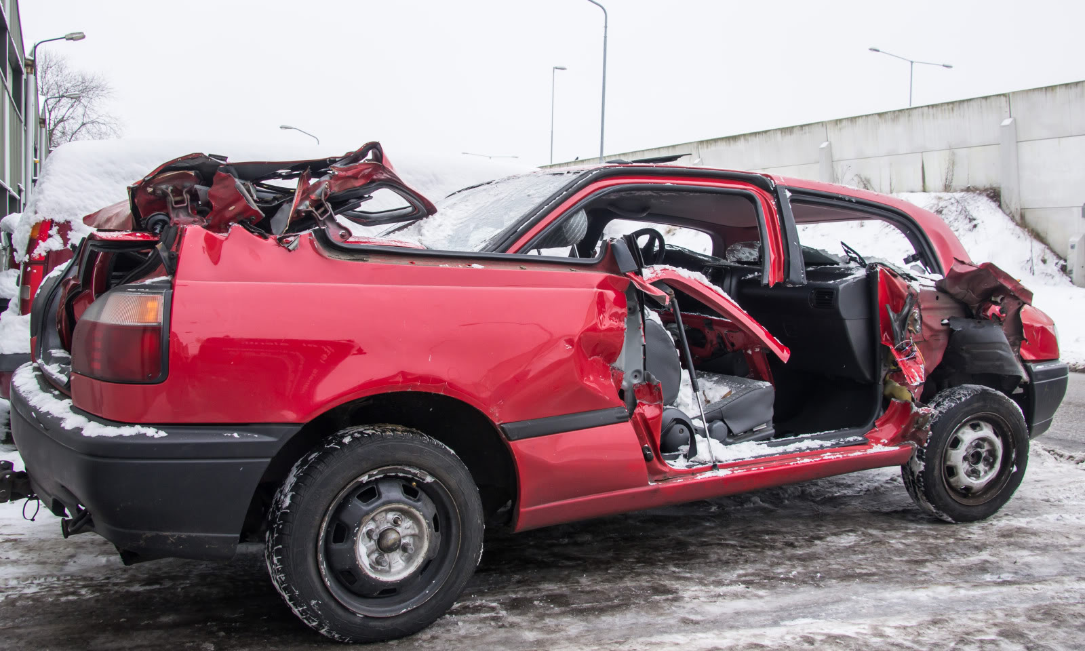
Een wrak, dat zijn de resten van een auto, boot of vliegtuig na een ongeluk.
